Тема : Задачи на складывание фигур - "Пентамино"
Цель урока
- Познакомить с логической игрой «пентамино»;
- развитие внимания, логического мышления.

Ход урока
1. Организационный момент
Я очень рада вас видеть. Надеюсь, хорошее настроение будет сопутствовать Вам в течение всего урока.
2. Мотивационный материал
Сегодня на уроке мы с вами не будем решать задачи, а немножко поиграем. Поиграем в игру под названием «пентамино».
“Пентамино” - одна из самых популярных мировых головоломок, пик популярности пришелся на конец 60-х годов. В эту головоломку могут играть и дети и взрослые.
Пентамино — фигурка, составленная из пяти квадратиков (от слова "пента" - пять). Существует всего 12 пентамино.
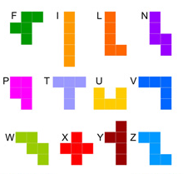
Игра “Пентамино” состоит в том, чтобы из 12 этих деталей собирать разные картинки.
3. Составление фигур
При решении задач и головоломок фигурки можно вертеть и переворачивать.

Задача №1
Уложите все 12 фигур пентамино в прямоугольник 6 Х 10.

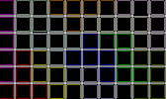

Ответ:

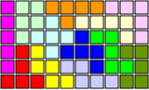

Задача № 2 постройте прямоугольник 5Х12

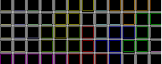

Ответ:

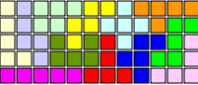

Из фигурок пентамино можно составить фигурки животных, например:

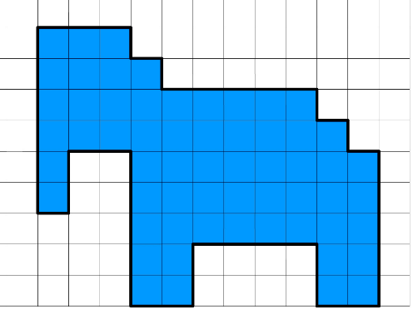

Попробуйте составить сами, такого слоненка

Ответ:

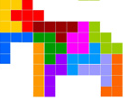

А теперь фигурку бабочки

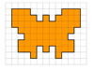

Ответ:

Фигурку Кота

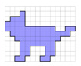

Ответ:

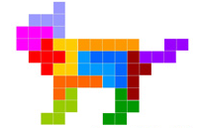

4. Домашнее задание:

Составьте фигурку утки:

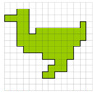
Ответ:
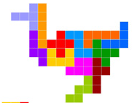
Оленя

Ответ

Пентамино может использоваться также как настольная игра для двух игроков. Для игры необходима шахматная доска 8×8 и набор фигур пентамино, клетки которых имеют одинаковый размер с клетками доски. В начале игры доска пуста. Игроки поочерёдно выставляют на доску по одной фигуре, закрывая 5 свободных клеток доски. Все выставленные фигуры остаются на месте до конца партии (не снимаются с доски и не передвигаются). Проигравшим считается игрок, который первым не сможет сделать хода (либо из-за того, что ни одна из оставшихся фигур не умещается на свободных участках доски, либо потому, что все 12 фигур уже выставлены на доску).

5. Итог урока

